1. pielikums
Ministru kabineta
2020. gada 30. jūnija
noteikumiem Nr. 424

Pavadzīmes veidlapas paraugs

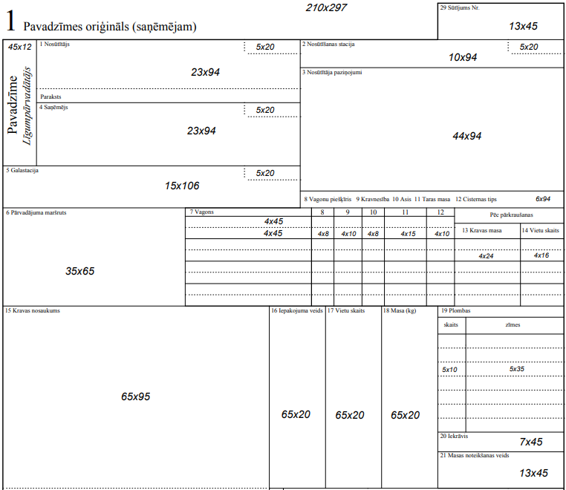
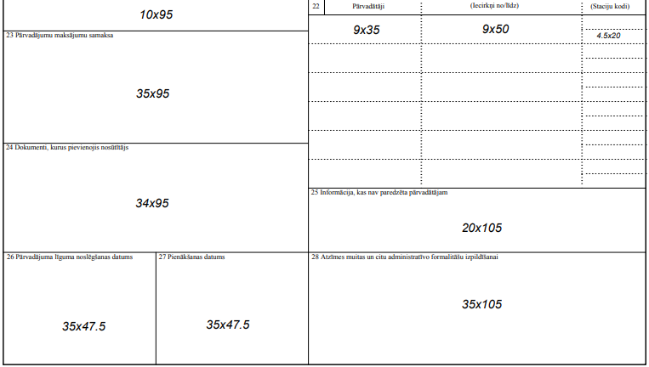

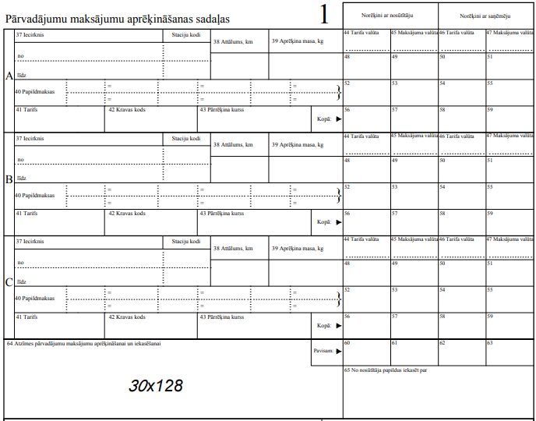
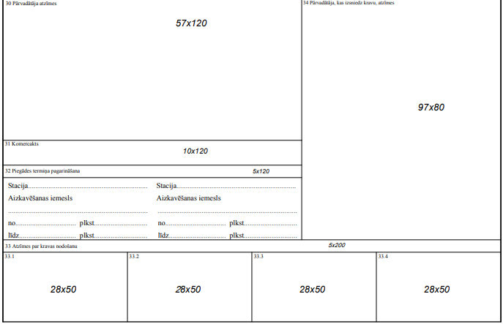

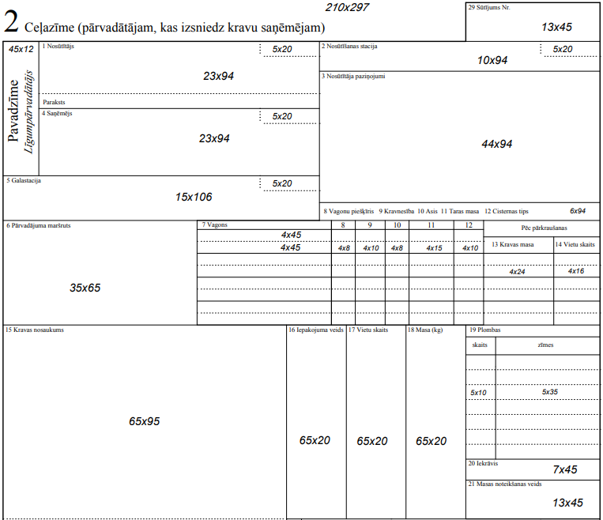
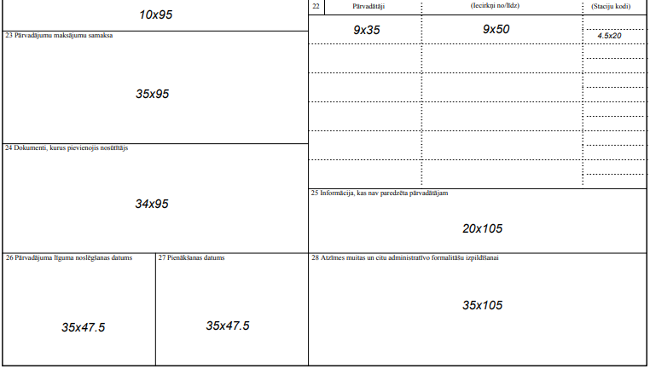

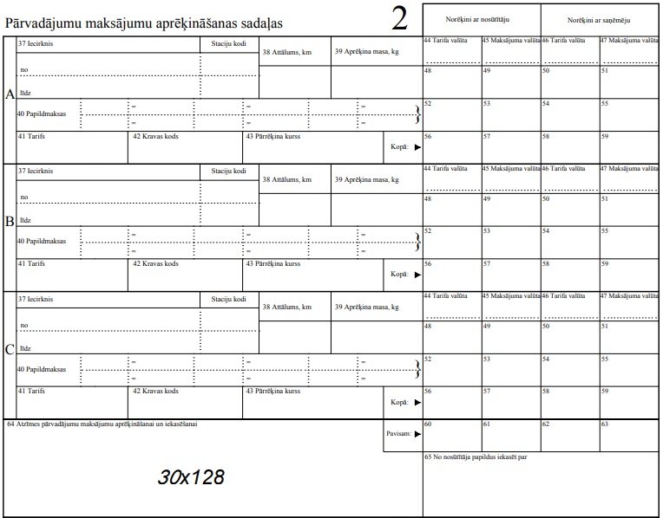
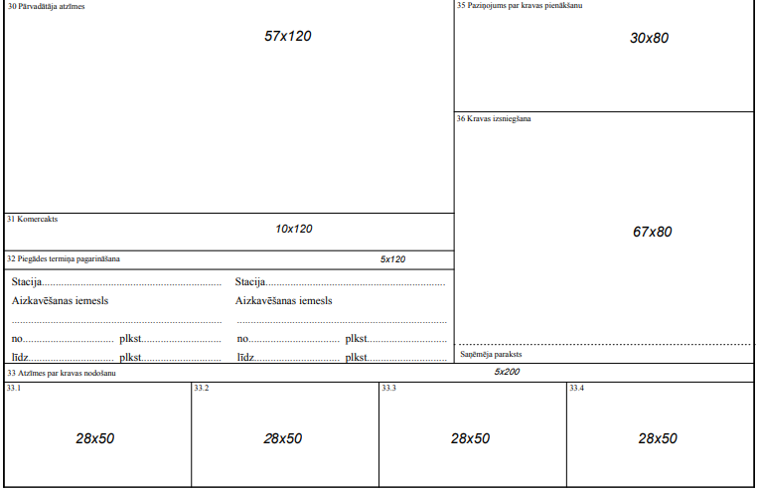

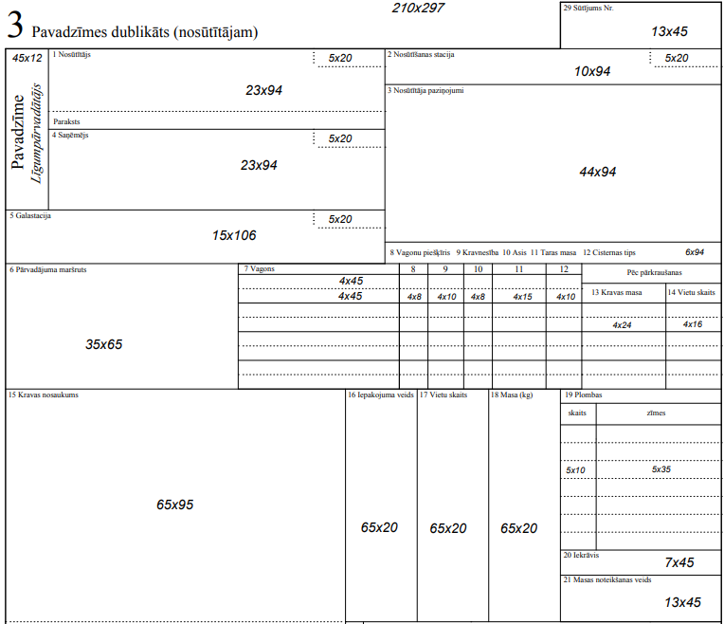
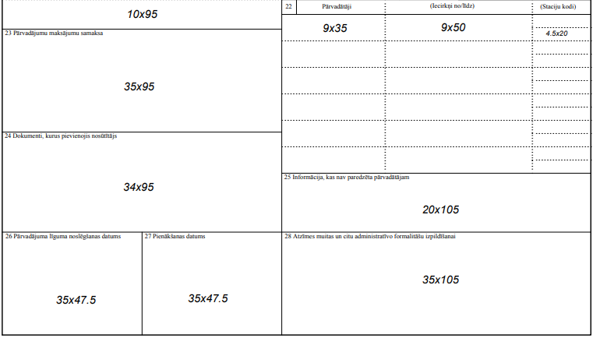

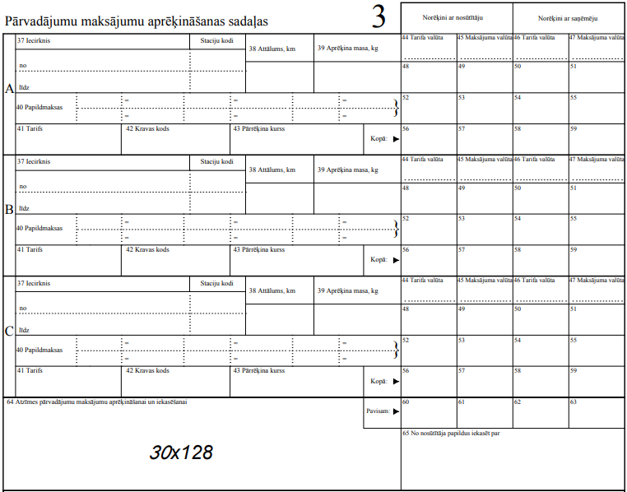

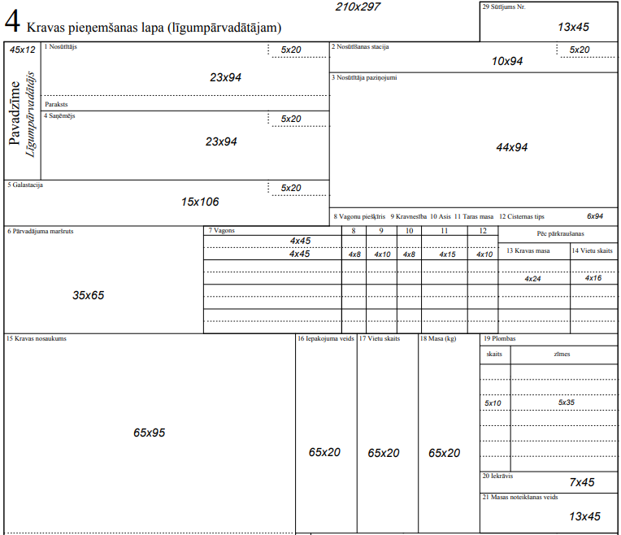
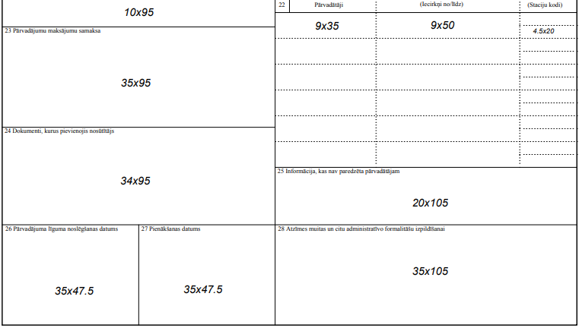

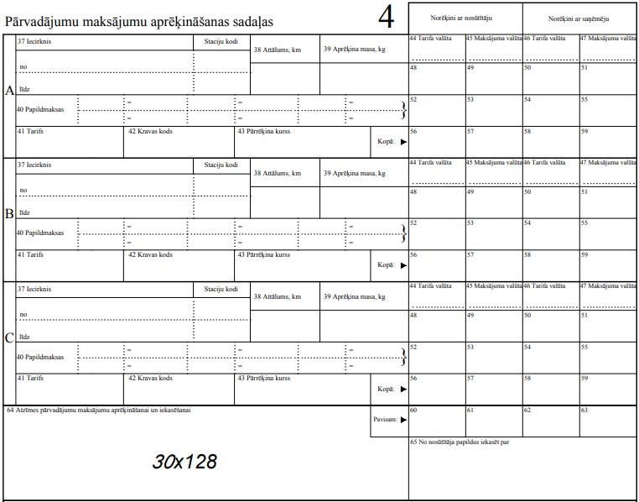

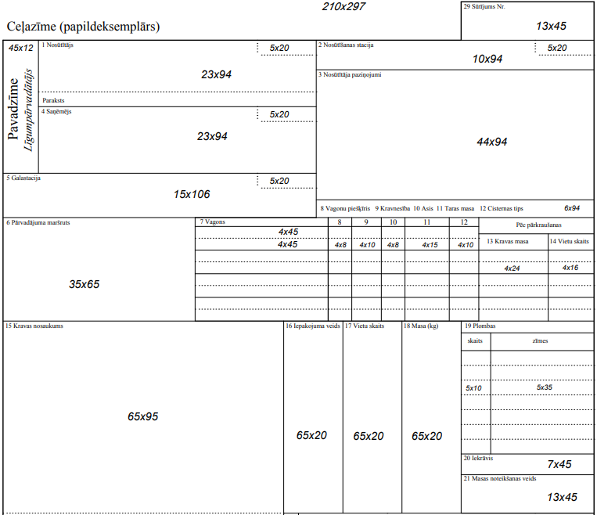
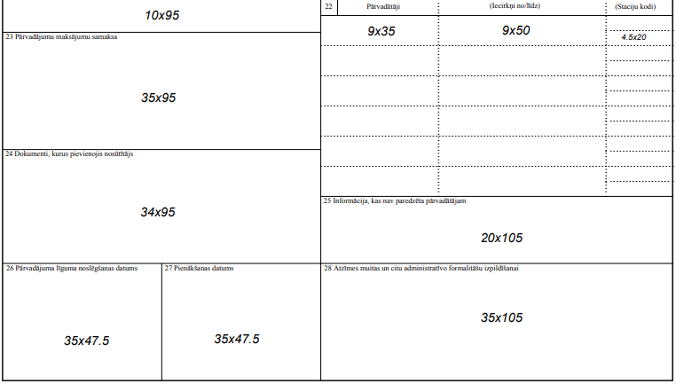

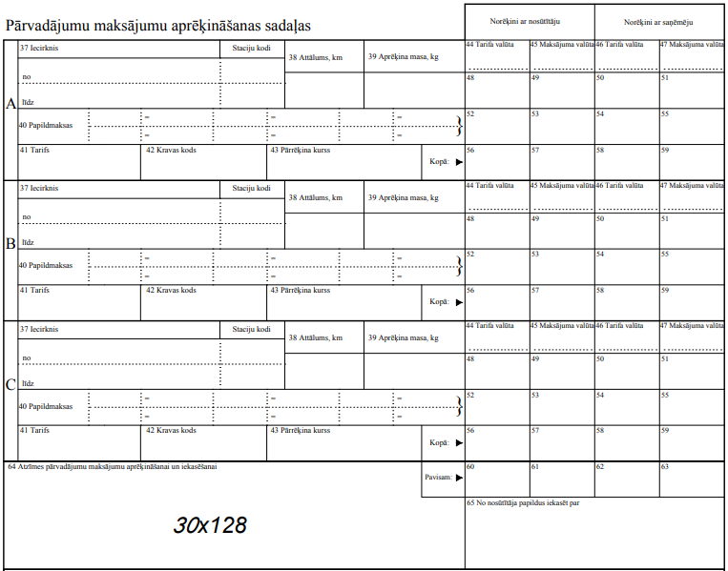

Piezīmes.
1. Lai norādītu, kam jāaizpilda katra pavadzīmes aile, tiek lietoti šādi simboli:
1.1. "n" – aili aizpilda nosūtītājs;
1.2. "p" – aili aizpilda pārvadātājs;
1.3. "np" – aili aizpilda nosūtītājs vai pārvadātājs – atkarībā no tā, kas veic kravas iekraušanu vagonā.
2. (p) Ailē "Pavadzīme" (pavadzīmes augšējā kreisajā stūrī) norāda līgumpārvadātāja nosaukumu.
3. (n) Pavadzīmes 1. ailē "Nosūtītājs" norāda nosūtītāja nosaukumu, kodu (kodam paredzētajā laukā), kuru nosūtītājam piešķīris pārvadātājs, vārdu un uzvārdu (fiziskai personai), pasta adresi. Var norādīt tālruņa un faksa numuru, elektroniskā pasta adresi. Nosūtītājs (nosūtītāja pilnvarotais pārstāvis) ieraksta savu vārdu un uzvārdu un ar parakstu apstiprina, ka ziņas, kuras tas norādījis pavadzīmē, ir pareizas.
4. (n) Pavadzīmes 2. ailē "Nosūtīšanas stacija" norāda:
4.1. nosūtīšanas stacijas nosaukumu un publiskās lietošanas dzelzceļa infrastruktūras (turpmāk – dzelzceļš) saīsināto nosaukumu;
4.2. nosūtīšanas stacijas kodu (kodam paredzētajā laukā).
5. (n) Pavadzīmes 3. ailē "Nosūtītāja paziņojumi" ieraksta:
5.1. norādījumus, kā rīkoties ar kravu, ja rodas šķēršļi tās pārvadāšanai vai izsniegšanai;
5.2. aizsardzības pasākumus un temperatūras režīmu, pārvadājot ātrbojīgas kravas;
5.3. aprakstu par vagona vai konteinera (kuru pārvadāšanai piešķīris nosūtītājs) bojājumiem, kas konstatēti, iesniedzot to pārvadāšanai;
5.4. ja pārvadā autotraktoru tehniku, – atzīmes "Pārvadājums bez plīstošo detaļu aizsardzības", "Atslēga no mašīnas Nr. _____";
5.5. nosūtītāja paziņojumus par labojumiem, kurus tas veicis pavadzīmē;
5.6. pārvadājot sasalstošas kravas, – ziņas par kravas mitruma procentu un veiktajiem profilaktiskajiem pasākumiem ("Krava izsaldēta", "Pārkaisīta ar kaļķi ___ % apmērā", "Apstrādāta ar _____ eļļu ___ % apmērā", "Pārlikta kārtās ar kokskaidām" u. tml.), atzīmi "Ar saņēmēja piekrišanu – bez profilakses";
5.7. ja ieved vai izved kravu ar citu transporta veidu, – atzīmi "Ievesta ar _________ transportu (norāda transporta veidu) no __________ (norāda sākotnējās nosūtīšanas valsti)" vai atzīmi "Izvešanai ar _________ transportu (norāda transporta veidu) uz __________ (norāda galamērķa valsti)";
5.8. ja pārvadā kravu ar pieteikto vērtību, – atzīmi "Pieteiktā kravas vērtība ____ (summa vārdiem)";
5.9. atzīmi par gabarīta kravai, kas iekrauta vaļējā ritošajā sastāvā (izņemot transportierus), piemērotajiem izvietošanas un nostiprināšanas nosacījumiem: "TU ___ nodaļas ___. punkts", "NTU Nr. _____", "MTU Nr. _____" vai "Skice Nr. _____";
5.10. atzīmi par pavadzīmei pievienoto papildu lapu skaitu;
5.11. atzīmes atbilstoši atsevišķu kravu veidu pārvadāšanas noteikumiem;
5.12. pārvadājot kravu vaļējā ritošajā sastāvā ar uzliktu aizsargmarķējumu, – tādas ziņas par uzlikto aizsargmarķējumu, kuras ļauj veikt tā veseluma pārbaudi (uzlikšanas veids, izvietojums, ārējais izskats u. c.);
5.13. atzīmes, kas saskaņotas ar līgumpārvadātāju.
6. (n) Pavadzīmes 4. ailē "Saņēmējs" norāda saņēmēja nosaukumu, kodu (kodam paredzētajā laukā), kuru saņēmējam piešķīris pārvadātājs, vārdu un uzvārdu (fiziskai personai), pasta adresi. Var norādīt tālruņa un faksa numuru, elektroniskā pasta adresi.
7. (n) Pavadzīmes 5. ailē "Galastacija" norāda:
7.1. galastacijas nosaukumu un dzelzceļa saīsināto nosaukumu;
7.2. galastacijas kodu (kodam paredzētajā laukā).
8. (n) Pavadzīmes 6. ailē "Pārvadājuma maršruts" norāda konkrētu pārvadājuma maršrutu, ja pārvadājums jāveic maršrutā, kas atšķiras no kravas vilcienu formēšanas plānā noteiktā.
9. Pavadzīmes 7.–12. ailes aizpildīšanas kārtība:
9.1. ja kravu pārkrauj pārvadāšanas ceļā, ziņas par sākotnējo vagonu svītro tā, lai tās varētu izlasīt, un zem svītrotajām ziņām ieraksta ziņas par katru vagonu, kurā pārkrauta krava;
9.2. ja vienlaikus ar kravas pamatdaļu nosūta kravas masas pārpalikumu, kas pārkrauts atsevišķā vagonā, ieraksta ziņas par šo vagonu;
9.3. ailes neaizpilda, ja pārvadā konteinerus, kurus vagonā iekrauj pārvadātājs, vai konteinerus, kurus nosūtītājs iekrāvis vienā pārvadātāja piešķirtajā vagonā un noformējis ar atsevišķām pavadzīmēm;
9.4. ja pārvadā konteinerus, kas iekrauti vienā nosūtītāja piešķirtā vagonā, noformēti ar atsevišķām pavadzīmēm un adresēti vienam saņēmējam, ziņas par vagonu papildus ieraksta vienā no šīm pavadzīmēm, bet pārējās pavadzīmēs 8. ailē "Vagonu piešķīris" izdara atzīmi "N".
10. (np) Pavadzīmes 7. ailē "Vagons" norāda vagona numuru, vagona valdītāja nosaukumu un vagona pieraksta dzelzceļa saīsināto nosaukumu. Turklāt:
10.1. ja pārvadā kravu refrižeratorsekcijā, papildus izdara atzīmi "RS – _________ (norāda refrižeratorsekcijas numuru) (_______) (norāda kravas vagonu skaitu sekcijā)";
10.2. ja pārvadā kravu vagonu sakabē, norāda visu vagonu numurus un izdara atzīmi "Sakabe";
10.3. ja pārvadā refrižeratorkonteinerus platformu sakabē, tad tajās pavadzīmēs, kurās norādīts vagona numurs, pēc vagona numura izdara atzīmi "Sakabe";
10.4. ja pārvadā kravu divos vai vairākos vagonos ar vienu pavadzīmi vai vairākus konteinerus, kas iekrauti divos vai vairākos vagonos, kurus piešķīris nosūtītājs, ar vienu pavadzīmi, izdara atzīmi "Skatīt pievienoto sarakstu";
10.5. ja pārvadā kravu uz savām asīm, norāda mašīnas (katras sekcijas), vagona vai sliežu gaitas mehānisma numuru.
11. (n) Pavadzīmes 8. ailē "Vagonu piešķīris" izdara atzīmi "P", ja vagonu piešķīris pārvadātājs, vai atzīmi "N", ja vagonu piešķīris nosūtītājs. Vagonu, kuru piešķīris saņēmējs, pielīdzina vagonam, kuru piešķīris nosūtītājs.
12. (np) Pavadzīmes 9. ailē "Kravnesība" ieraksta uz vagona norādīto kravnesību tonnās.
13. (np) Pavadzīmes 10. ailē "Asis" norāda vagona asu skaitu. Ja pārvadā kravu uz savām asīm, norāda mašīnas (katras sekcijas), vagona vai sliežu gaitas mehānisma asu skaitu.
14. (np) Pavadzīmes 11. ailē "Taras masa" ieraksta uz vagona norādīto vagona taras masu. Ja tukša vagona taras masu nosaka sverot, ziņas norāda daļskaitļa veidā: skaitītājā ieraksta uz vagona norādīto masu, bet saucējā – masu, kas noteikta sverot.
15. (np) Pavadzīmes 12. ailē "Cisternas tips" ieraksta cisternas kalibrēšanas tipu, kas norādīts uz cisternas zem vagona numura.
16. (p) Pavadzīmes 13. ailē "Kravas masa – pēc pārkraušanas" ieraksta kravas masu, kas pārkrauta katrā vagonā, vai atsevišķā vagonā pārkrautā kravas pārpalikuma masu, ja to nosūta vienlaikus kopā ar kravas pamatdaļu.
17. (p) Pavadzīmes 14. ailē "Vietu skaits – pēc pārkraušanas" ieraksta katrā vagonā pārkrautās kravas vietu skaitu.
18. (n) Pavadzīmes 15. ailē "Kravas nosaukums" ieraksta katras kravas nosaukumu un kodu saskaņā ar kravu nomenklatūru, ko piemēro pārvadātāji, kā arī kravas markas un numurus. Papildus norāda šādu informāciju:
18.1. ja pārvadā bīstamo kravu, norāda kravas nosaukumu un informāciju saskaņā ar normatīvajiem aktiem, kas regulē bīstamo kravu pārvadājumus;
18.2. ja pārvadā lejamkravas, norāda iepildīšanas (nepielējuma) augstumu, temperatūru un produkta blīvumu, izmantojot kravas masas noteikšanas veidu "mērot";
18.3. ja pārvadā nepaketētus apaļus kokmateriālus un zāģmateriālus, norāda krautņu skaitu un to augstumu;
18.4. ja pārvadā ātrbojīgu kravu, izdara atzīmi "Ātrbojīga", bet, ja pārvadā kravu segtajos vagonos ar ventilēšanu, – arī atzīmi "Ar ventilēšanu";
18.5. ja pārvadā sasalstošu kravu, izdara atzīmi "Sasalstoša";
18.6. ja pārvadā dzīvniekus, izdara atzīmes "Dzīvnieki" un "No uzkalna nenolaist";
18.7. ja pārvadā viegldegošu kravu, izdara atzīmes "Viegldegoša" un "Piesegums 0-0-1";
18.8. ja pārvadā kravu pavadoņu pavadībā:
18.8.1. izdara atzīmi "Nosūtītāja pavadoņu pavadībā". Ja pavadoņi atrodas atsevišķā vagonā vai pavada vairākus vagonus ar kravu, papildus izdara atzīmi "Pavadoņi atrodas vagonā Nr. ________";
18.8.2. ieraksta pavadoņa vārdu un uzvārdu, kā arī personu apliecinoša dokumenta nosaukumu un numuru. Ja pavadoņi pavada vairākus vagonus ar kravu vai atrodas atsevišķā vagonā, šīs ziņas norāda tā vagona pavadzīmē, kurā atrodas pavadoņi;
18.8.3. ja vagonā, kurā atrodas pavadoņi, uzstāda apkures (krāsns) aprīkojumu, izdara atzīmi "Ar krāsns apkuri";
18.9. ja pārvadā kravu, izmantojot pārvadāšanas ierīces, tad zem kravas nosaukuma, kurai tās izmanto, norāda pārvadāšanas ierīču nosaukumu.
19. (n) Pavadzīmes 15. ailes "Kravas nosaukums" laukā zem punktētās līnijas:
19.1. ja pārvadā konteineru, ieraksta šādas ziņas:
19.1.1. norāda konteinera 11 zīmju identifikācijas numuru, kas sastāv no četriem latīņu alfabēta burtiem (no kuriem pirmie trīs apzīmē konteinera valdītāja kodu, pēdējais "U" nozīmē kravas konteineru) un septiņiem cipariem, pēc konteinera numura aiz domuzīmes – konteinera izmēra un tipa četrzīmju kodu, pēc tam iekavās – konteinera bruto masu, kas norādīta uz konteinera durvīm;
19.1.2. ja pārvadā refrižeratorkonteineru platformu sakabē, izdara atzīmi "No uzkalna nenolaist", bet, ja pārvadā uz atsevišķa vagona, – atzīmi "No uzkalna nolaist uzmanīgi";
19.1.3. ja pārvadā divus vai vairākus konteinerus ar vienu pavadzīmi, izdara atzīmi "Skatīt pievienoto sarakstu";
19.2. ja pārvadā garmēra kravu vagonu sakabē, izdara atzīmi "No uzkalna nenolaist";
19.3. ja pārvadā pārvadātājam nepiederošu vagonu kā transportlīdzekli, kura nolaišana no uzkalna ir aizliegta saskaņā ar vagona ekspluatācijas instrukciju, izdara atzīmi "No uzkalna nenolaist";
19.4. ja pārvadā kravu uz savām asīm (izņemot kravas vagonus, kuru nolaišana no uzkalna ir atļauta saskaņā ar vagona ekspluatācijas instrukciju), izdara atzīmi "No uzkalna nenolaist";
19.5. ja pārvadā kravas, kuras saskaņā ar standartiem, tehnisko dokumentāciju vai tehniskajiem nosacījumiem ir trauslas vai ar tām jārīkojas piesardzīgi, izdara atzīmi "No uzkalna nolaist uzmanīgi";
19.6. ja pārvadā neparastas kravas, izdara šādas atzīmes:
19.6.1. ja pārvadā negabarīta kravu, – "Negabarīta krava ____ (kravas negabaritātes indekss)";
19.6.2. ja pārvadā negabarīta kravu ar kontrolrāmi, – pavadzīmē, kas noformēta negabarīta kravas pārvadājumam, – "Kontrolrāmis uzstādīts uz vagona Nr. ________", bet pavadzīmē, kas noformēta vagona ar kontrolrāmi pārvadājumam, ja kontrolrāmis uzstādīts uz tukša vagona, – "Vagons aizņemts ar kontrolrāmi kravai, kas iekrauta vagonā Nr. ________";
19.6.3. ja pārvadā negabarīta kravu ar kontrolrāmi, – pavadzīmē, kas noformēta negabarīta kravas pārvadājumam, – "Kontrolrāmis uzstādīts uz vagona Nr. ________", bet pavadzīmē, kas noformēta vagona ar kontrolrāmi pārvadājumam, ja kontrolrāmis uzstādīts uz krautā vagona, – "Uz vagona uzstādīts kontrolrāmis kravai, kas iekrauta vagonā Nr. ________";
19.6.4. ja pārvadā negabarīta kravu un kravu transportierī, – atzīmi "No uzkalna nenolaist" vai "Pāri uzkalnam nelaist" (nepieciešamību izdarīt šīs atzīmes nosaka pārvadātājs);
19.6.5. ja pārvadā kravu, kurai tehniskā raksturojuma dēļ ir nepieciešams ātruma ierobežojums, – atzīmi "Ātrums, ne lielāks par _____ km/h";
19.7. ja pārvadā kravu, kas iekrauta atvieglotā vai zonālā kraušanas gabarīta robežās, attiecīgi izdara atzīmi "Atvieglotais gabarīts" vai "Zonālais gabarīts".
20. (p) Ja groza pārvadājuma līgumu, pavadzīmes 15. ailes "Kravas nosaukums" laukā zem punktētās līnijas izdara atzīmi "Pārvadājuma līgums grozīts" un iespiež pārvadātāja spiedogu.
21. Ja pavadzīmes 15. ailes "Kravas nosaukums" laukā līdz punktētajai līnijai vai laukā zem tās nepietiek vietas, ziņas var izvietot, izmantojot visu šīs ailes lauku.
22. (n) Pavadzīmes 16. ailē "Iepakojuma veids" norāda vagonā vai konteinerā iekrautās kravas iepakojuma veidu. Ja pārvadā kravu paketēs, ziņas norāda daļskaitļa veidā: skaitītājā ieraksta "pakete", bet saucējā – kravas vienības iepakojuma veidu paketē, bet, ja kravas vienība nav iepakota, izdara atzīmi "nav iepakota". Pārvadājot kravu bez taras un iepakojuma, izdara atzīmi "nav iepakota".
23. (n) Pavadzīmes 17. ailē "Vietu skaits" vienā rindā ar kravas nosaukumu ar cipariem norāda kravas vietu skaitu. Ja pārvadā kravu sakrautā, sabērtā vai ielietā veidā, attiecīgi izdara atzīmi "Sakrauta", "Sabērta" vai "Ielieta". Ja pārvadā kravu paketēs, ziņas norāda daļskaitļa veidā: skaitītājā ieraksta pakešu skaitu, bet saucējā – kopējo kravas vienību skaitu, kas ievietotas šajās paketēs. Ja pārvadā kravu, izmantojot daudzkārt izmantojamas pārvadāšanas ierīces, norāda šo ierīču skaitu. Ja pārvadā tukšus konteinerus, norāda to skaitu.
24. (n) Pavadzīmes 18. ailē "Masa (kg)" ar cipariem norāda:
24.1. vienā rindā ar kravas nosaukumu – kravas bruto masu (ieskaitot iepakojumu) katrai kravai (tai skaitā kravai uz savām asīm);
24.2. konteinera taras masu;
24.3. vagona vai konteinera taras masā neiekļauto pārvadāšanas ierīču masu;
24.4. kopējo kravas bruto masu.
25. (np) Pavadzīmes 19. ailē "Plombas" norāda to plombu skaitu un zīmes, kas uzliktas uz vagona vai konteinera, kurus pārvadā bez pavadoņa pavadības, un, ja izmanto slēgplombas, – slēgplombu nosaukumu un kontrolzīmi, kā arī kravas nosūtīšanas dzelzceļa saīsināto nosaukumu.
26. (n) Pavadzīmes 20. ailē "Iekrāvis" izdara atzīmi "pārvadātājs" vai "nosūtītājs" – atkarībā no tā, kurš veic kravas iekraušanu vagonā. Ja šādas atzīmes nav, uzskata, ka iekraušanu veicis nosūtītājs.
27. (n) Pavadzīmes 21. ailē "Masas noteikšanas veids" atkarībā no izmantotā kravas masas noteikšanas veida izdara atzīmi "uz svariem" (norāda svaru tipu), "pēc trafareta", "pēc standarta", "apmērot", "mērot", "pēc skaitītāja" vai "nosacīti" (ja pārvadā mājas iedzīves lietas).
28. (n) Pavadzīmes 22. ailē "Pārvadātāji" norāda līgumpārvadātāja (norāda pirmo) un secīgo pārvadātāju (pārvadātāju, kas izsniedz kravu, norāda pēdējo) saīsinātos nosaukumus un kodus, kā arī atbilstošus ceļa iecirkņus, kuros katrs no pārvadātājiem veic pārvadājumu (iecirkņa robežas – stacijas un to kodi).
29. (n) Pavadzīmes 23. ailē "Pārvadājumu maksājumu samaksa" ieraksta:
29.1. to pārvadātāju saīsinātos nosaukumus, kuriem pārvadājumu maksājumu samaksai nosūtītājs vai saņēmējs pilnvaro trešo personu (maksātāju);
29.2. maksātāju nosaukumus katram norādītajam pārvadātājam;
29.3. samaksas pamatojumus katram norādītajam pārvadātājam – maksātāja kodu, līguma noslēgšanas datumu un numuru vai citu informāciju, kas paredzēta šajā līgumā norādīšanai pavadzīmē.
30. (n) Pavadzīmes 24. ailē "Dokumenti, kurus pievienojis nosūtītājs" ieraksta pavaddokumentu sarakstu, kurus nosūtītājs pievienojis pavadzīmei. Ja dokumentu pievieno vairākos eksemplāros, norāda eksemplāru skaitu.
31. (n) Pavadzīmes 25. ailē "Informācija, kas nav paredzēta pārvadātājam" ieraksta nosūtītāja informāciju, kas attiecas uz šo sūtījumu un nav paredzēta pārvadātājam un par kuru pārvadātājs nav atbildīgs. Pārvadātājam nav jāizpilda ar to saistītās saistības. Ja dokuments, kas nepieciešams administratīvo formalitāšu izpildīšanai, nav pievienots pavadzīmei, bet ir nosūtīts administratīvās kontroles institūcijai, izdara atzīmi "_______ (norāda dokumenta nosaukumu, numuru un datumu) iesniegts ______ (norāda administratīvās kontroles institūcijas nosaukumu)". Var ierakstīt arī citu informāciju, tostarp nosūtītāja un saņēmēja noslēgtā piegādes līguma numuru.
32. (p) Pavadzīmes 26. ailē "Pārvadājuma līguma noslēgšanas datums" pēc kravas pieņemšanas pārvadāšanai iespiež līgumpārvadātāja kalendāro spiedogu.
33. (p) Pavadzīmes 27. ailē "Pienākšanas datums" galastacijā iespiež pārvadātāja kalendāro spiedogu. Ja krava nav pienākusi, izdara atzīmi "Krava nav pienākusi" un iespiež pārvadātāja spiedogu.
34. Pavadzīmes 28. aili "Atzīmes muitas un citu administratīvo formalitāšu izpildīšanai" izmanto, ja pārvadātājs vai nosūtītājs pavadzīmi iesniedz muitas iestādei atzīmju veikšanai muitas kontroles nolūkos vai citām valsts administratīvajām institūcijām atzīmju veikšanai administratīvo procedūru izpildes nolūkos.
35. (p) Pavadzīmes 29. ailē "Sūtījums Nr." norāda sūtījuma numuru.
36. (p) Pavadzīmes 30. ailē "Pārvadātāja atzīmes" (1. un 2. lapas otrajā pusē) izdara un ar pārvadātāja spiedoga nospiedumu apliecina šādas atzīmes:
36.1. "Atvēršanas akts ______ (datums), _________ (dzelzceļa saīsinātais nosaukums) _______ (stacija)" – ja sastāda atvēršanas aktu;
36.2. "___ (skaits) plombas/slēgplombas ar _______ zīmēm nomainītas uz ____ (skaits) plombām/slēgplombām ar _____ zīmēm" vai "____ (skaits) plombas/slēgplombas ar ______ zīmēm uzliktas neesošo vietā" – ja pārvadātājs nomaina vai uzliek plombas;
36.3. "Kravu ____ (kg/gab.) papildnosūta ar papildsūtījuma sarakstu Nr. _____" – ja pārvadātājs sastāda papildsūtījuma sarakstu papildnosūtāmajai kravas daļai;
36.4. "Vagonu Nr. ________ papildnosūta ar papildsūtījuma sarakstu Nr. _____" – ja vagonu atkabina no vagonu grupas, kas noformēta ar vienu pavadzīmi;
36.5. "Vagons atkabināts" – ja vagonu atkabina no vagonu grupas, kuru pārvadā ar vienu pavadzīmi (norāda vagonu sarakstā iepretim atkabinātā vagona numuram);
36.6. "Pāradresēta uz _______ staciju (stacijas nosaukums) saņēmējam _______ (saņēmēja nosaukums), pamatojoties uz __________ (dokumenta nosaukums un datums)" – ja groza pārvadājuma līgumu;
36.7. "Vispārējā parauga akts Nr. _____ (numurs, sastādīšanas datums, stacijas nosaukums un dzelzceļa saīsinātais nosaukums)";
36.8. "Kravas masas pārbaudē izrādījās ____ kg" – ja kravas masa neatbilst pavadzīmē norādītajiem datiem normu robežās, kad nav nepieciešama komercakta sastādīšana;
36.9. "Pievienotas ____ papildu lapas (norāda papildu lapu skaitu, kuras pārvadātājs pievienojis pavadzīmei)";
36.10. "Akts Nr. ______ (numurs, sastādīšanas datums) par vagona bojāšanu (bojājumu) __________ (tās stacijas nosaukums un tā dzelzceļa saīsinātais nosaukums, kurā sastādīts akts)";
36.11. normatīvajos aktos par kravu izsniegšanu paredzētās atzīmes par kravas izsniegšanu saņēmējam.
37. (p) Pavadzīmes 30. ailē "Pārvadātāja atzīmes" (1. un 2. lapas otrajā pusē) izdara un ar pārvadātāja kalendārā spiedoga nospiedumu apliecina šādas atzīmes:
37.1. "Papildnosūtāmā kravas daļa izsniegta" – kad izsniedz papildnosūtāmo kravas daļu;
37.2. "Pāreja no elektroniskās pavadzīmes uz papīra pavadzīmi" – ja veic pāreju no elektroniskās pavadzīmes uz papīra pavadzīmi.
38. (p) Pavadzīmes 31. ailē "Komercakts" (1. un 2. lapas otrajā pusē) norāda komercakta numuru un sastādīšanas datumu, tās stacijas nosaukumu un dzelzceļa saīsināto nosaukumu, kurā sastādīts komercakts, kā arī iespiež tā pārvadātāja spiedogu, kas komercaktu sastādījis.
39. (p) Pavadzīmes 32. ailē "Piegādes termiņa pagarināšana" (1. un 2. lapas otrajā pusē) norāda tās stacijas nosaukumu un dzelzceļa saīsināto nosaukumu, kurā aizturēta krava, aizturēšanas ilgumu un aizkavēšanas iemesla kodu, kas dod tiesības pagarināt piegādes termiņu, un iespiež pārvadātāja spiedogu. Aizkavēšanas iemeslu apzīmēšanai izmanto šādus kodus:
39.1. kods "1" – muitas un citu administratīvo formalitāšu izpildīšana;
39.2. kods "2" – kravas satura pārbaude;
39.3. kods "3" – kravas masas pārbaude;
39.4. kods "4" – kravas vietu skaita pārbaude;
39.5. kods "5" – pārvadājuma līguma grozījumi;
39.6. kods "6" – šķēršļi pārvadāšanai;
39.7. kods "7" – dzīvnieku aprūpēšana;
39.8. kods "8" – krāvuma vai iepakojuma izlabošana, ja to izraisījuši iemesli, kas nav atkarīgi no pārvadātāja;
39.9. kods "9" – kravas pārkraušana, ja to izraisījuši iemesli, kas nav atkarīgi no pārvadātāja;
39.10. kods "10" – citi iemesli (norāda kravas aizkavēšanas iemeslu).
40. (p) Pavadzīmes 33. ailē "Atzīmes par kravas nodošanu" (1. un 2. lapas otrajā pusē) kravas nodošanas stacijās iespiež to pārvadātāju kalendāros spiedogus, kas pieņem kravu. Minētos spiedogus iespiež kravas nodošanas secībā no viena pārvadātāja citam.
41. (p) Pavadzīmes 34. ailes "Pārvadātāja, kas izsniedz kravu, atzīmes" (1. lapas otrajā pusē) aizpildīšanas kārtību nosaka pārvadātājs, kas izsniedz kravu.
42. (p) Pavadzīmes 35. ailes "Paziņojums par kravas pienākšanu" (2. lapas otrajā pusē) aizpildīšanas kārtību nosaka pārvadātājs, kas izsniedz kravu.
43. Pavadzīmes 36. ailē "Kravas izsniegšana" (2. lapas otrajā pusē) saņēmējs vai tā pilnvarotais pārstāvis norāda kravas saņemšanas noformēšanas datumu, saņēmēja vai tā pilnvarotā pārstāvja vārdu un uzvārdu, kā arī dokumentu (nosaukums, numurs un datums), kas apliecina saņēmēja vai tā pilnvarotā pārstāvja tiesības saņemt kravu, un ar parakstu apstiprina, ka ir noformējis kravas saņemšanu. Pārvadātājs iespiež pārvadātāja kalendāro spiedogu.
44. (p) Pavadzīmes A, B un C sadaļas "Pārvadājumu maksājumu aprēķināšanas sadaļas" paredzētas, lai aprēķinātu pārvadājumu maksājumus, kas pienākas katram pārvadātājam, atsevišķi par katru iecirkni atkarībā no piemērojamā tarifa.
45. (p) Pavadzīmes 37. ailē "Iecirknis" norāda iecirkņa (par kura ietvaros veiktu pārvadājumu aprēķina pārvadājumu maksājumus) sākotnējās un galējās stacijas nosaukumu un kodu.
46. (p) Pavadzīmes 38. ailē "Attālums, km" norāda attālumu starp iecirkņa sākotnējo un galējo staciju.
47. (p) Pavadzīmes 39. ailē "Aprēķina masa, kg" norāda kravas aprēķina masu, kuru nosaka saskaņā ar piemērojamo tarifu.
48. (p) Pavadzīmes 40. ailē "Papildmaksas" norāda kodus, bet, ja to nav, – papildmaksu nosaukumus un ieraksta to summas, kas aprēķinātas saskaņā ar tarifu, kuru pārvadātājs piemēro attiecīgajā iecirknī, tarifa valūtā.
49. (p) Pavadzīmes 41. ailē "Tarifs" norāda piemērojamā tarifa numuru vai nosaukumu.
50. (p) Pavadzīmes 42. ailē "Kravas kods", ja nepieciešams, norāda kodu, kas ir noteicošs pārvadājumu maksājumu (tai skaitā pārvadājuma maksas, maksas par pavadoņa braucienu, papildnodevas u. c.) aprēķināšanai, saskaņā ar piemērojamo kravu nomenklatūru.
51. (p) Pavadzīmes 43. ailē "Pārrēķina kurss" norāda tarifa valūtā noteikto maksājumu pārrēķina kursu valūtā, kādā maksājumus iekasē no nosūtītāja vai saņēmēja, ja tarifa valūta un maksājuma valūta atšķiras.
52. (p) Pavadzīmes 44. un 46. ailē "Tarifa valūta" norāda tās tarifa valūtas kodu vai nosaukumu, kurā aprēķināti pārvadājumu maksājumi, kas paredzēti iekasēšanai no nosūtītāja vai saņēmēja.
53. (p) Pavadzīmes 45. un 47. ailē "Maksājuma valūta" norāda tās valūtas kodu vai nosaukumu, kurā pārvadājumu maksājumus iekasē no nosūtītāja vai saņēmēja, ja tarifa valūta un maksājuma valūta atšķiras.
54. (p) Pavadzīmes 48. un 50. ailē norāda pārvadājuma maksu, kas aprēķināta saskaņā ar tarifu, kuru piemēro pārvadātājs attiecīgajā iecirknī, tarifa valūtā.
55. (p) Pavadzīmes 49. un 51. ailē norāda pārvadājuma maksu, kas aprēķināta saskaņā ar tarifu, kuru piemēro attiecīgajā iecirknī, valūtā, kādā maksu iekasē no nosūtītāja vai saņēmēja, ja tarifa valūta un maksājuma valūta atšķiras.
56. (p) Pavadzīmes 52. un 54. ailē norāda papildmaksu (maksu par papildoperācijām) kopējo summu tarifa valūtā, ja maksājumus samaksā nosūtītājs vai saņēmējs.
57. (p) Pavadzīmes 53. un 55. ailē norāda papildmaksu kopējo summu valūtā, kādā tās iekasē no nosūtītāja vai saņēmēja, ja tarifa valūta un maksājuma valūta atšķiras.
58. (p) Pavadzīmes 56. un 58. ailē norāda kopējo summu, kas iegūta, saskaitot pārvadājumu maksājumu aprēķinu atbilstošās sadaļas summas attiecīgi 48. un 52. ailē vai 50. un 54. ailē tarifa valūtā.
59. (p) Pavadzīmes 57. un 59. ailē norāda kopējo summu, kas iegūta, saskaitot summas attiecīgi 49. un 53. ailē vai 51. un 55. ailē, valūtā, kādā pārvadājumu maksājumus iekasē no nosūtītāja vai saņēmēja, ja tarifa valūta un maksājuma valūta atšķiras.
60. (p) Pavadzīmes 60.–63. ailes aizpildīšanas kārtība:
60.1. 60. ailē norāda kopējo summu, kas iegūta, saskaitot summas 56. ailēs;
60.2. 61. ailē norāda kopējo summu, kas iegūta, saskaitot summas 57. ailēs;
60.3. 62. ailē norāda kopējo summu, kas iegūta, saskaitot summas 58. ailēs;
60.4. 63. ailē norāda kopējo summu, kas iegūta, saskaitot summas 59. ailēs;
61. (p) Pavadzīmes 64. ailē "Atzīmes pārvadājumu maksājumu aprēķināšanai un iekasēšanai" izdara un ar pārvadātāja spiedoga nospiedumu apliecina šādas atzīmes, kas pārvadātājam nepieciešamas pārvadājumu maksājumu aprēķināšanai un iekasēšanai:
61.1. "Kravas masas pārpalikums pārkrauts" – ja pārvadāšanas ceļā konstatētais kravas masas pārpalikums pārkrauts atsevišķā vagonā;
61.2. "Pārkrauts ____ (norādīt skaitu) vagonos ______ (norādīt konkrēto iemeslu) iemesla dēļ" – par divu vai vairāku vagonu aizņemšanas iemesliem, pārkraujot no viena vagona;
61.3. par to, ka pārvadātājs padod iekraušanai cita veida vagonu iekraušanas plānā paredzētā vietā;
61.4. "Tiešais nosūtītāja maršruts Nr. _____" – ja pārvadā kravas ar nosūtītāja maršrutu;
61.5. citas atzīmes.
62. (p) Pavadzīmes 65. ailē "No nosūtītāja papildus iekasēt par" ieraksta izdevumus (norādot maksājuma nosaukumu un summu), kuri papildus jāiekasē no nosūtītāja.
63. Ja pārvadāšanas ceļā kravu no viena vagona pārkrauj vienā vai vairākos vagonos, pārvadātājs, kas veica pārkraušanu, pavadzīmes ailēs "Vagons", "Vagonu piešķīris", "Kravnesība", "Asis", "Taras masa" un "Cisternas tips" nosvītro ziņas, kas attiecas uz sākotnējo vagonu, un zem tām ieraksta atbilstošās ziņas par katru vagonu, kurā pārkrauta krava. Katram no jauna iekrautam vagonam pārvadātājs ieraksta atbilstošās ziņas pavadzīmes ailēs "Kravas masa – pēc pārkraušanas" un "Vietu skaits – pēc pārkraušanas". Ja kravu pārkrauj no viena vagona divos vai vairākos vagonos, pārvadātājs pavadzīmes ailē "Atzīmes pārvadājumu maksājumu aprēķināšanai un iekasēšanai" papildus izdara atzīmi "Pārkrauts ____ (norādīt skaitu) vagonos ______ (norādīt konkrēto iemeslu) iemesla dēļ".
64. Ja pārvadāšanas ceļā pēc pārkraušanas kravas daļa tiks nosūtīta vēlāk par kravas (kas nosūtīta ar pavadzīmi) pamatdaļu, pārvadātājs noformē papildsūtījuma sarakstu, ar kuru izkrautā kravas daļa tiks nosūtīta uz galastaciju, bet pavadzīmes ailē "Pārvadātāja atzīmes" izdara atzīmi "Kravu _____ (kg/gab.) papildnosūta ar papildsūtījuma sarakstu Nr. _____" un apliecina to ar spiedoga nospiedumu.
65. Ja pārvadāšanas ceļā pārvadātājs veic plombu nomaiņu vai uzliek jaunas plombas neesošo vietā, pārvadātājs pavadzīmes ailē "Pārvadātāja atzīmes" izdara atzīmi "___ (skaits) plombas/slēgplombas ar _______ zīmēm nomainītas uz ____ (skaits) plombām/slēgplombām ar _____ zīmēm" vai "____ (skaits) plombas/slēgplombas ar ______ zīmēm uzliktas neesošo vietā".
66. Ja pārvadāšanas ceļā konstatē kravu bez pavadzīmes vai bez atsevišķām pavadzīmes numurētajām (1.–4.) lapām, pārvadātājs par konstatēto faktu sastāda komercaktu un noformē jaunu pavadzīmi nozaudētās vietā vai atsevišķas pavadzīmes lapas nozaudēto vietā. No jauna sastādītās pavadzīmes vai atsevišķu tās lapu augšējā brīvajā laukā attiecīgi izdara atzīmi "Pavadzīme nozaudētās vietā" vai "__. lapa nozaudētās vietā". Ja jaunās pavadzīmes vai atsevišķu tās lapu sastādīšanai nav pietiekamu ziņu, pārvadātājs pieprasa nepieciešamās ziņas no līgumpārvadātāja. Ja nozaudēta papildu lapa, vagonu saraksts vai konteineru saraksts, pārvadātājs rīkojas analoģiski.
67. Ja pārvadāšanas ceļā no vagonu grupas, kuru pārvadā ar vienu pavadzīmi, atkabina vienu vai vairākus vagonus, pārvadātājs katram atkabinātajam vagonam noformē papildsūtījuma sarakstu, ar kuru vagons tiks nosūtīts uz galastaciju. Pavadzīmes ailē "Pārvadātāja atzīmes" pārvadātājs izdara atzīmi "Vagonu Nr. ________ papildnosūta ar papildsūtījuma sarakstu Nr. _____" un apliecina to ar spiedoga nospiedumu. Vagonu saraksta vai konteineru saraksta ailē "Pārvadātāja atzīmes" iepretim ziņām par atkabināto vagonu vai pavadzīmes ailē "Vagons" pārvadātājs izdara atzīmi "Vagons atkabināts".
68. Pavadzīmes augšējā brīvajā joslā var būt izvietots QR kods vai BAR kods.

Satiksmes ministrs T. Linkaits

